**PROJEK DATABASE MATA KULIAH PERANCANGAN BASIS DATA + TUTORIAL**

**DATABASE PENJUALAN APOTEK**

Diajukan untuk memenuhi Tugas Akhir

Mata Kuliah Perancangan Basis Data + Tutorial

Dosen Pengampu: Rian Fahrizal, S.T., M.Eng.



IBNU MUNIRON JAMILUDIN

3332190046

**JURUSAN TEKNIK ELEKTRO**

**FAKULTAS TEKNIK**

**UNIVERSITAS SULTAN AGENG TIRTAYASA**

**2021**

1. **Rancangan Diagram Database**
2. Proses Perancangan database saya lakukan dengan menggunakan website ERDPlus.
3. Dalam pembuatan database, saya memilih database penjualan apotek.
4. Diagram database disusun berdasarkan entitas, atribut dan hubungan antar entitas maupun atribut. Dibawah ini merupakan diagram database yang saya gunakan :

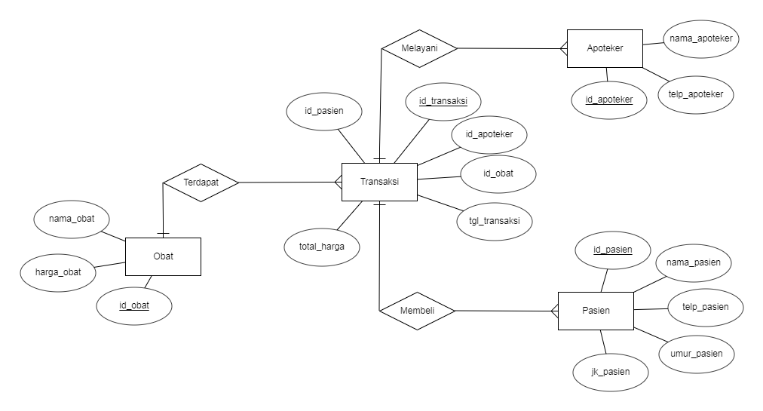

1. Dari gambar diagram database diatas terdapat empat entitas dan masing – masing entitas terdapat satu primary key yang ditandai dengan garis bawah.
2. Setelah diagram database sudah dibuat seperti gambar diatas, simpan gambar tersebut dalam file laptop.
3. **Pembuatan database**
4. Dalam pembuatan database ini saya menggunakan software XAMPP, command prompt dan koneksi internet.
5. Pastikan software XAMPP telah terinstall.
6. Buka software XAMPP lalu jalankan apache dan MySQL. Selanjutnya klik admin pada MySQL.
7. Setelah klik admin, akan diarahkan pada link localhost phpMyAdmin.
8. Selanjutnya, untuk menambahkan file database menggunakan *command prompt*
9. Pertama yang dilakukan adalah masuk ke server database dengan cara menuliskan listing program sebagai berikut :

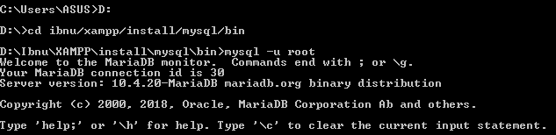karena saya menyimpan folder XAMPP pada penyimpanan D maka diubah terlebih dahulu ke D setelah itu ketikan listing program

cd ibnu/xampp/install/mysql/bin

untuk masuk ke folder xampp

setelah itu ketikan kembali listing program

mysql –u root

untuk masuk ke server database nya

1. Untuk membuat database baru dengan menuliskan *listing program* sebagai berikut :

create database apotek;

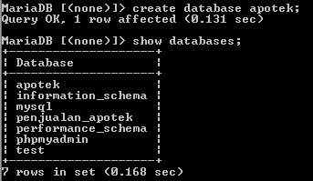

Dapat dilihat pada gambar diatas database yang saya buat yaitu apotek sudah terdapat pada list database di server tersebut.

1. Selanjutnya untuk menggunakan database yang sudah dibuat dapat menggunakan listing program sebagai berikut :

use apotek;



1. Untuk membuat table database baru pada *command prompt* dengan menuliskan *listing program* sebagai berikut :

create table apoteker(id_apoteker int AUTO_INCREMENT, nama_apo

teker varchar(50) NOT NULL, PRIMARY KEY(id_apoteker) );



1. Untuk mengisi tabel yang telah dibuat dapat menggunakan listing program sebagai berikut :

insert into apoteker values(NULL, "ibnumuniron");

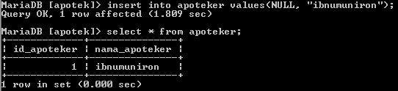

Pada gambar diatas terlihat bahwa data yang telah diiisi muncul pada tabel, untuk memunculkan tabel dapat menggunakan listing program sebagai berikut :

MariaDB [apotek]> select * from apoteker;

1. Apabila ingin menghapus tabel atau database yang sudah dibuat dapat mengguanakn listing program sebagai berikut :

drop table apoteker;



untuk menghapus tabel

drop database apotek;



untuk menghapus database

1. Untuk menampilkan beberapa tabel dalam satu tabel yang sama atau inner join dapat menggunakan listing program sebagai berikut:

select pasien.nama_pasien, obat.nama_obat, apoteker.nama_apoteker, transaksi.total_harga, transaksi.tgl_transaksi FROM obat JOIN transaksi ON obat.id_obat = transaksi.id_obat JOIN pasien ON pasien.id_pasien = transaksi.id_pasien JOIN apoteker ON apoteker.id_apoteker = transaksi.id_apoteker;



1. **Upload file di website GitHub**
2. Untuk mengupload file di website GitHub saya menggunakan bantuan software GitBash.
3. Pertama yang harus dilakukan adalah untuk login pada akun GitHub yang telah terdaftar.
4. Setelah itu buat file *repository* sebagai wadah menyimpan file yang akan kita upload.
5. Selanjutnya buka software GitBash lalu login ke akun yang sama di website GitHub dengan cara menggunakan listing program berikut ini :

git config --global user.name “ibnmnrn”

git config --global user.email “3332190046@untirta.ac.id”

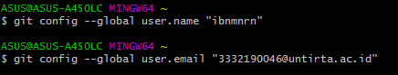

1. Untuk memastikan akun kita sudah login pada GitBash bisa gunakan listing program berikut ini :

git config --list

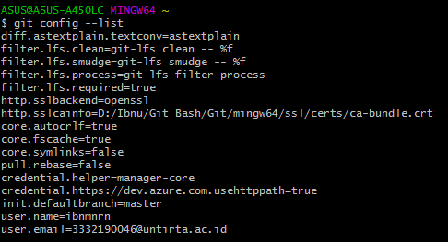

Jika sudah muncul username dan useremail yang sesuai dengan akun GitHub maka dapat dikatakan sudah berhasil login.

1. Jika ingin mengganti akun yang satu dengan akun yang lainnya dapat menggunakan listing program berikut ini:

git config --global --unset user.name “ibnmnrn”

git config --global --unset user.email “3332190046@untirta.ac.id”

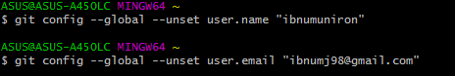

1. Setelah dapat dipastikan sudah login ke akun GitHub selanjutnya yaitu menuju folder yang terdapat file .sql lalu klik kanan dan klik “GitBash Here”
2. Selanjutnya dapat menggunakan listing program pada gambar dibawah ini untuk mengupload ke *repository* yang ada di GitHub

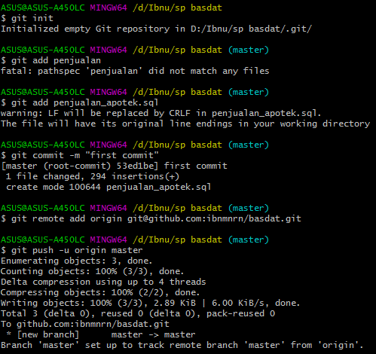

git init

untuk menjadikan folder tersebut sebagai master

git add penjualan_apotek.sql

untuk menambahkan file yang ingin diupload ke *repository* yang ada di GitHub

git commit –m “first commit”

untuk menambahkan komentar pada file yang akan di upload

git remote add origin [git@github.com:ibnmnrn/basdat.git](mailto:git@github.com:ibnmnrn/basdat.git)

untuk mengarahkan ke repository yang akan digunakan untuk mengupload file

git push –u origin master

untuk mengupload file.